**Homilie - Hoogfeest Heilige Drie-eenheid - jaar A 04.06.2023** *Exodus 34, 4b-6.8-9 / Daniël 3, 52-56 / 2 Korintiërs 13, 11-13 / Johannes 3, 16-18*

Misschien verwacht jij een en ander van het feest van de heilige Drie-eenheid dat wij vandaag vieren. Alsof het te vroeg is om de 'gewone tijd door het jaar' weer aan te vatten. We waren die 'groene' tijd begonnen na de kersttijd en hebben die nogal bruusk verlaten met Aswoensdag en de veertigdaagse vasten. Ja, sinds vorige week, met Pinksteren, hebben we de Paastijd achter ons gelaten, maar we blijven toch nog graag even stilstaan bij het 'waarom' van het hele Christusgebeuren, dat vanaf de advent aan ons voorbijtrok.

Je kan Jezus' leven, sterven en verrijzen niet los zien van zijn Vader, die als een onzichtbaar Iemand altijd en overal aanwezig is. Daarom is deze dag, met de lezingen die ons worden aangereikt, een unieke kans om onze vragen en ervaringen in verband met God te toetsen aan het geloof van mensen vóór ons.

We hebben eerst een fragment beluisterd uit het boek Exodus. Mozes bestijgt de berg Sinaï om er Jahwe te ontmoeten. Na het jammerlijke voorval met het gouden kalf is het nodig dat de relatie tussen het Godsvolk en God hersteld wordt. En God is daartoe bereid en als bevestiging van zijn trouw aan zijn volk laat Hij zich zien aan hun leider Mozes.

Je zou nu misschien verwachten dat er in het verhaal een beschrijving zou volgen die ons een beeld van de Onzichtbare God geeft. Maar neen, dat gebeurt niet. En toch wordt er heel veel over Jahwe gezegd: *'Hij is barmhartig en medelijdend, groot in liefde en trouw'*. Deze kwaliteiten die aan God worden toegeschreven zijn geen inzichten of begrippen die plots in de geschiedenis van de mensheid hun intrede hebben gedaan. Neen, het is geloofsbesef dat gegroeid is vanuit het leven. Mensen hebben ervaren wie God voor hen is, niet één keer, maar ontelbaar veel keren. Doorheen allerlei omstandigheden hebben ze Hem leren kennen en heeft de Onnoembare zich aan hen bekendgemaakt als een liefdevolle God

Twee ervaringen zijn hierbij van doorslaggevende betekenis geweest. Vooreerst is er het aanvoelen van de Bijbelse mens dat hij alles aan Jahwe te danken heeft. Zonder Hem is hij niets en valt hij ten prooi aan ziekte, zonde en dood. Als God niet barmhartig zou zijn, zou de mens niet eens bestaan. Dankzij Gods mededogen loopt de mens niet te pletter op de schaduwkanten van het leven.

De tweede ervaring omvat heel het joodse volk en zijn geschiedenis. Te midden van de grootmachten van die tijd betekent Israël niets. Aanvankelijk zijn ze niet meer dan een groepje opgejaagde nomaden, goedkopen werkkrachten in de handen van de farao's. Maar Jahwe maakt keer op keer een toekomst voor hen open. De uittocht uit Egypte is Zijn werk. De terugkeer uit de ballingschap hebben ze aan Hem te danken. De Bijbelse mens is zich bewust van het gratuite van Gods trouw. Van vader op zoon wordt erover verteld. In psalmen wordt ze bezongen en telkens wanneer ze samenkomen als gelovige gemeenschap lezen ze voor uit het heilige boek, waarin het hele verhaal over Jahwe's liefde voor Israël staat uitgeschreven.

Maar het belangrijkste is dat het Godsbesef van deze mensen ingebed zit in hun ervaringswereld. En daarom kunnen ze zeggen: *'Hij is barmhartig en medelijdend, groot in liefde en trouw'*.

Het evangelie van dit hoogfeest versterkt nog de geloofservaring uit de eerste lezing. Als je de werkwoorden die Johannes in deze enkele verzen gebruikt, op een rijtje zet, dan kom je terecht bij het hart van de Bijbelse boodschap omtrent God. Van Hem schrijft Johannes dat Hij de mens zodanig liefheeft dat Hij zijn Zoon, zijn kostbaarste bezit, naar de wereld heeft gezonden om eeuwig leven te schenken aan alwie ervoor openstaat. God heeft zijn Zoon gegeven, zelfs prijsgegeven aan de dood, opdat niemand zou verloren gaan. Volgens Johannes is dit het diepste wat je over God kan uitspreken. *'God is liefde'*, schrijft hij in een van zijn brieven, en de liefde die God is heeft onder ons gewoond in de mens Jezus van Nazareth (1 Joh. 4, 8-9). Dat dit ooit gebeurde, dat God onze mensengeschiedenis is binnengetreden, is het grootste wonder waarover het evangelie verteld. Wij hebben daar geen verklaring voor. Het heeft alles te maken met de liefdevolle trouw van onze God.

Het feest van de heilige Drie-eenheid is daarom allereerst een uiting van dankbaarheid. Wij mogen tot Hem bidden en net zoals Mozes vragen dat Hij met ons meetrekt. Symbool van dat meetrekken is de staf die de drie figuren (Vader, Zoon en heilige Geest) op de beroemde icoon van Rubljow in de hand hebben, klaar om te vertrekken. Met heel hun wezen zijn ze gericht op mekaar: de Vader op de Zoon en via zijn Zoon op de wereld en op alle mensen. En de heilige Geest houdt dit alles in stand en bezielt ons om ook mensen te zijn die betrokken zijn op mekaar.

Zo is God altijd geweest: Vader, Zoon en Geest, een God van mensen, de God van Abraham, Isaak en Jakob, de God van Mozes en Elia, de God van het joodse volk, de God van die ene joodse jongen, Jezus van Nazareth, die wij de Christus, de Gezalfde, Zoon van God noemen, ja, de God die ook onze God wil zijn.

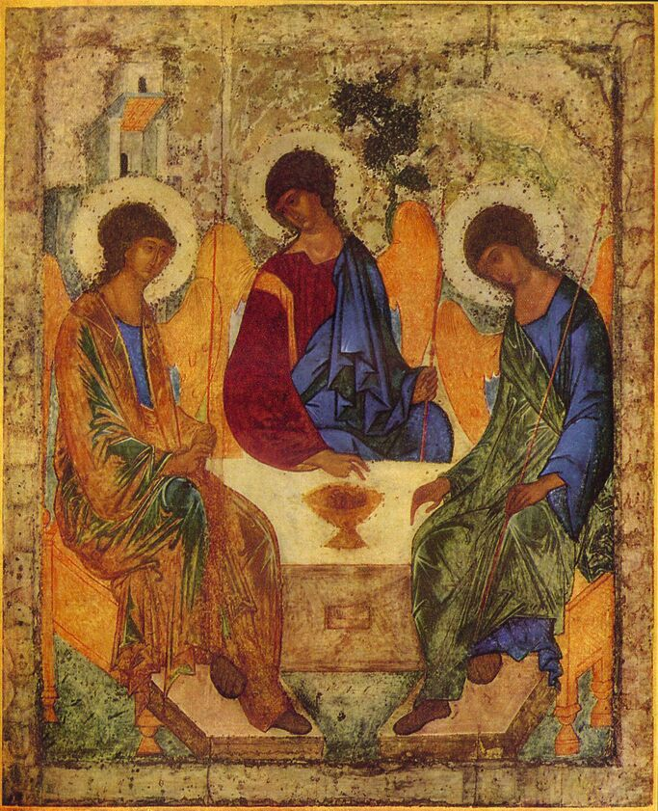

*'Het goddelijk gesprek', icoon van Andrej Rubljow, 1411, Staatsgalerie Tretjakow, Moskou*

*Jan Verheyen - Lier.*

*Hoogfeest H. Drie-Eenheid A - 04.06.2023*